

UNIVERSIDADE KIMPA VITA
INSTITUTO SUPERIOR POLITÉCNICO DO UÍGE
CURSO DE ENGENHARIA INFORMÁTICA

TRABALHO EM GRUPO DE
LINGUAGEM DE PROGRAMAÇÃO
TEMA: SISTEMA DE CLINICA MEDICA

Nível: 2º Ano
Curso: Engenharia informática
Período: Tarde.
O Docentes
Engs. Moyo e Paulo Miese

UÍGE, 2025
ÍNDICE
0. Introdução 4
0.1. Contextualização do problema 4
0.2. Justificação do tema 4
0.3. Objetivos do trabalho 4
0.3.1. Objetivo geral 4
0.3.2. Objetivos específicos 5
1. Análise e especificação de requisitos 5
1.1. Requisitos funcionais (rf) 5
1.2. Requisitos não funcionais (rnf) 6
1.3. Regras de negócio e controle de acesso (rbac) 6
1.3.1. Diagrama de casos de uso 7
1.3.2. Diagrama entidade-relacionamento (mer conceptual) 7
1.3.3. Diagrama entidade-relacionamento (der lógico) 8
2. Fluxo de implementação prática dos módulos 8
2.1. Camada de apresentação (view) 8
2.2. Camada de controlo (controller) 8
2.3. Camada de serviço (service) 9
2.4. Camada de acesso a dados (dao) e persistência 9
3. Manual do utilizador (breve) demonstração do sistema 9
3.1. Ambiente de acesso e segurança(login) 10
3.2. Painel administrativo 11
3.3. Admissão de pacientes 12
3.4. Agendamento de consultas 12
3.5. Prontuários (módulo clínico) 13
3.6. Emissão de relatório (pdf) 13
conclusão 14
lista nominal 15
referências bibliográficas 16

LISTA ILUSTRAÇÕES
ILUSTRAÇÃO 1 - ESQUEMA AO CONTROLE DE ACESS 6
ILUSTRAÇÃO 2 - DIAGRAMA DE CASO DE USO 7
ILUSTRAÇÃO 3 - DER - CONCENTUAL 7
ILUSTRAÇÃO 4 - DER 8
ILUSTRAÇÃO 5 - TELA DE LOGIN 10
ILUSTRAÇÃO 6 - PANEL DO ADMINISTRADOR 11
ILUSTRAÇÃO 7 - TELA DE GESTÃO DE PACIENTE 12
ILUSTRAÇÃO 8 - TELA DE CONSULTAS 12
ILUSTRAÇÃO 9 - TELA DE PRONTUARIOS 13
ILUSTRAÇÃO 10 - COMPROVANTIVO DE SAÍDA DOS RELATORIOS NO SISTEMA 13

INTRODUÇÃO

Contextualização do Problema
O ambiente operacional de clínicas médicas e consultórios de saúde exige um fluxo de informação dinâmico, preciso e altamente seguro. No entanto, a persistência na utilização de métodos manuais, arquivos físicos ou sistemas informáticos fragmentados cria barreiras severas à eficiência quotidiana. Entre os problemas mais frequentes destacam-se a duplicação de registos, a fragilidade no armazenamento de dados sensíveis dos pacientes, o conflito de horários na agenda do corpo clínico e a dissociação entre as consultas realizadas e o histórico clínico (prontuário).
A ausência de uma plataforma centralizada e integrada não só induz o corpo administrativo a erros operacionais, como também priva a gestão da clínica de relatórios estatísticos fiáveis, comprometendo a tomada de decisões estratégicas e a qualidade global do atendimento ao paciente.

Justificação do Tema
O desenvolvimento deste projeto justifica-se pela necessidade premente de resolver problemas reais de gestão organizacional através da Engenharia de Software, servindo como elemento de consolidação prática dos conhecimentos adquiridos no 2º Ano de Engenharia Informática na Universidade Kimpa Vita.
Ao transitar de uma abordagem puramente teórica para a construção de um ecossistema corporativo em Java 17, JavaFX e MySQL, o projeto materializa os conceitos nucleares da Programação Orientada a Objetos (POO), técnicas avançadas de Interface Gráfica de Usuário (GUI) e o isolamento de lógica por meio de padrões arquiteturais universais como o MVC e o DAO. Adicionalmente, o sistema — batizado de Clínica UNIKIVI — foca-se na segurança e robustez através de um controlo estrito de acessos baseado em perfis, demonstrando viabilidade técnica e conformidade com os requisitos de software modernos.

Objetivos do Trabalho

Objetivo Geral
Projetar, modelar e implementar uma aplicação desktop completa (End-to-End) para a automatização e otimização dos processos operacionais, clínicos e administrativos de uma Clínica Médica, garantindo a persistência segura de dados e uma interface intuitiva para o utilizador final.

Objetivos Específicos
- Aplicação de POO Avançada: Estruturar o domínio do problema aplicando de forma rigorosa os pilares de encapsulamento, herança e polimorfismo, garantindo que o estado interno das entidades esteja protegido contra modificações inválidas
- Persistência de Dados Relacional: Desenvolver uma camada de dados nativa em MySQL via API JDBC, utilizando PreparedStatement para mitigar vulnerabilidades de segurança como SQL Injection.
- Modularidade Arquitetural: Separar estritamente as responsabilidades do sistema dividindo-o nas camadas lógicas do padrão MVC (Model-View-Controller) e isolando o acesso a dados através do padrão DAO (Data Access Object).
- Controlo de Acesso Baseado em Perfis (RBAC): Restringir dinamicamente os componentes da interface (menus, abas, formulários) consoante as atribuições do utilizador autenticado (Administrador, Médico ou Recepcionista).
- Geração de Relatórios Gerenciais: Disponibilizar uma funcionalidade capaz de agregar dados clínicos e estatísticos em formato PDF, auxiliando os gestores na monitorização da clínica.

ANÁLISE E ESPECIFICAÇÃO DE REQUISITOS
Esta secção detalha os limites funcionais e operacionais do sistema, mapeando o comportamento esperado (requisitos funcionais) e os critérios de qualidade do software (requisitos não funcionais).

Requisitos Funcionais (RF)
- Autenticação: O sistema deve permitir o login de utilizadores mediante utilizador e senha, validando o perfil de acesso
- Gestão de Pacientes: Cadastro, edição, consulta e inativação de pacientes com armazenamento de Nome, CPF, Data de Nascimento, Endereço, Telefone e Histórico Preliminar
- Gestão de Médicos: Cadastro, edição, consulta e exclusão de profissionais de saúde, guardando Nome, CRM, Especialidade e Contactos
- Prontuário Eletrónico: Registo clínico exclusivo do Médico contendo o Diagnóstico, Prescrição de Medicamentos e Observações.
- Relatórios (PDF):Geração de relatórios gerenciais estruturados, incluindo a listagem de pacientes ativos e histórico estatístico.

Requisitos Não Funcionais (RNF)
- RNF-001 (Usabilidade): A interface gráfica deve ser desenvolvida em JavaFX com estilização via CSS externo (modern.css), providenciando um design limpo, coeso e de baixa curva de aprendizagem.
- RNF-002 (Desempenho): As consultas SQL executadas via JDBC devem responder de forma expedita, minimizando a latência na atualização de tabelas e carregamento de dados (TableView, ComboBox).
- RNF-003 (Segurança): O acesso às informações clínicas contidas nos prontuários deve ser restrito por criptografia lógica e validação de sessão, impedindo acessos não autorizados.
- RNF-004 (Persistência): O sistema deve interagir de forma nativa com o SGBD MySQL através do driver JDBC padrão, sem dependência de frameworks ORM pesados.
- RNF-005 (Gerenciamento de Build): Utilização do Apache Maven para a gestão automatizada de dependências e ciclo de vida do projeto.

Regras de Negócio e Controle de Acesso (RBAC)
Esta secção define as diretrizes de segurança do sistema através do mecanismo RBAC, garantindo que as permissões sejam validadas em memória no ato da autenticação.
Ilustração 1 - esquema ao controle de acess
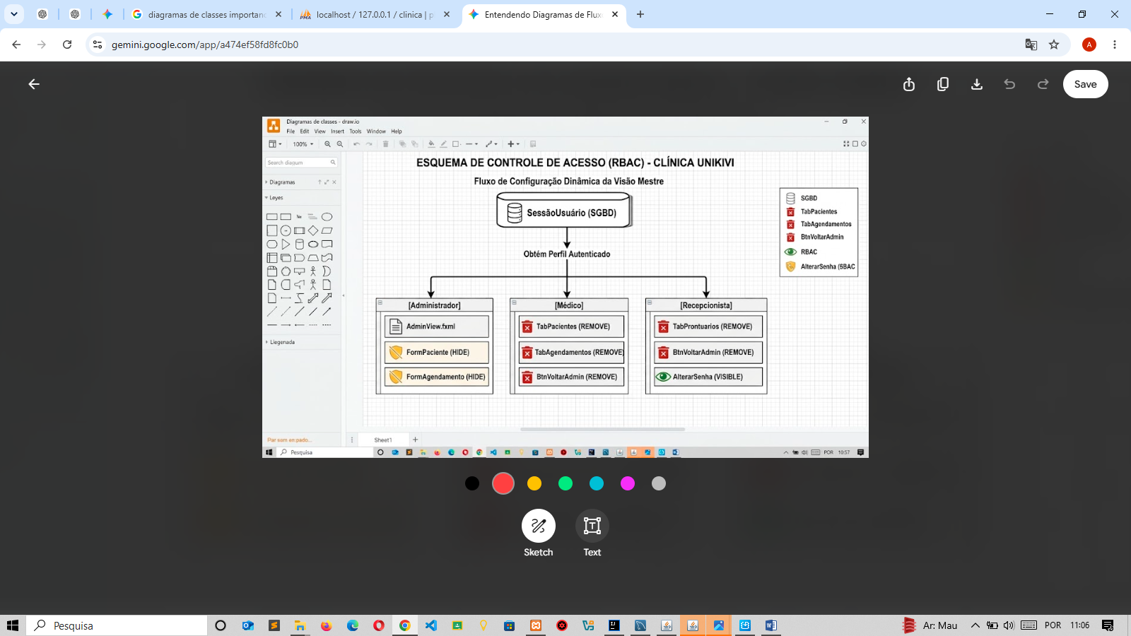
Fonte: AUTORES

DIAGRAMA DE CASOS DE USO
O Diagrama de Casos de Uso ilustra as interações funcionais do sistema com base no princípio do Controlo de Acesso Baseado em Perfis (RBAC), onde a Recepcionista acede apenas à portaria e agendamentos, o Médico gere os prontuários clínicos, e o Administrador detém privilégios globais para gerir médicos e os utilizadores do sistema.
Ilustração 2 - Diagrama de caso de uso
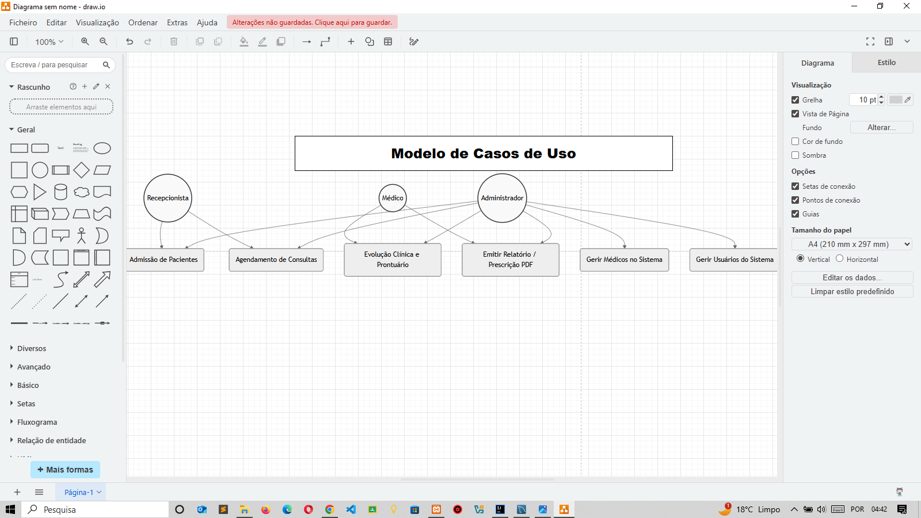
Fonte: AUTORES

DIAGRAMA ENTIDADE-RELACIONAMENTO (MER CONCEPTUAL)
Este modelo apresenta a abstração lógica do negócio da clínica, mapeando de forma pura as entidades transversais como Usuários, Pacientes, Médicos, Agendamentos e Prontuários.
Ilustração 3 - DER - Concentual
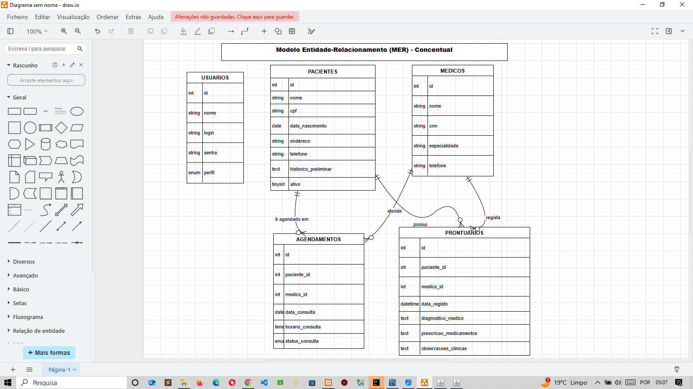
Fonte: AUTORES

DIAGRAMA ENTIDADE-RELACIONAMENTO (DER LÓGICO)
O Modelo Lógico traduz as entidades em tabelas físicas no MySQL com tipos de dados estritos, chaves primárias e chaves estrangeiras parametrizadas, aplicando as regras ON DELETE CASCADE para limpar históricos de pacientes removidos e ON DELETE RESTRICT para impedir a exclusão de médicos com consultas vinculadas.
Ilustração 4 - DER
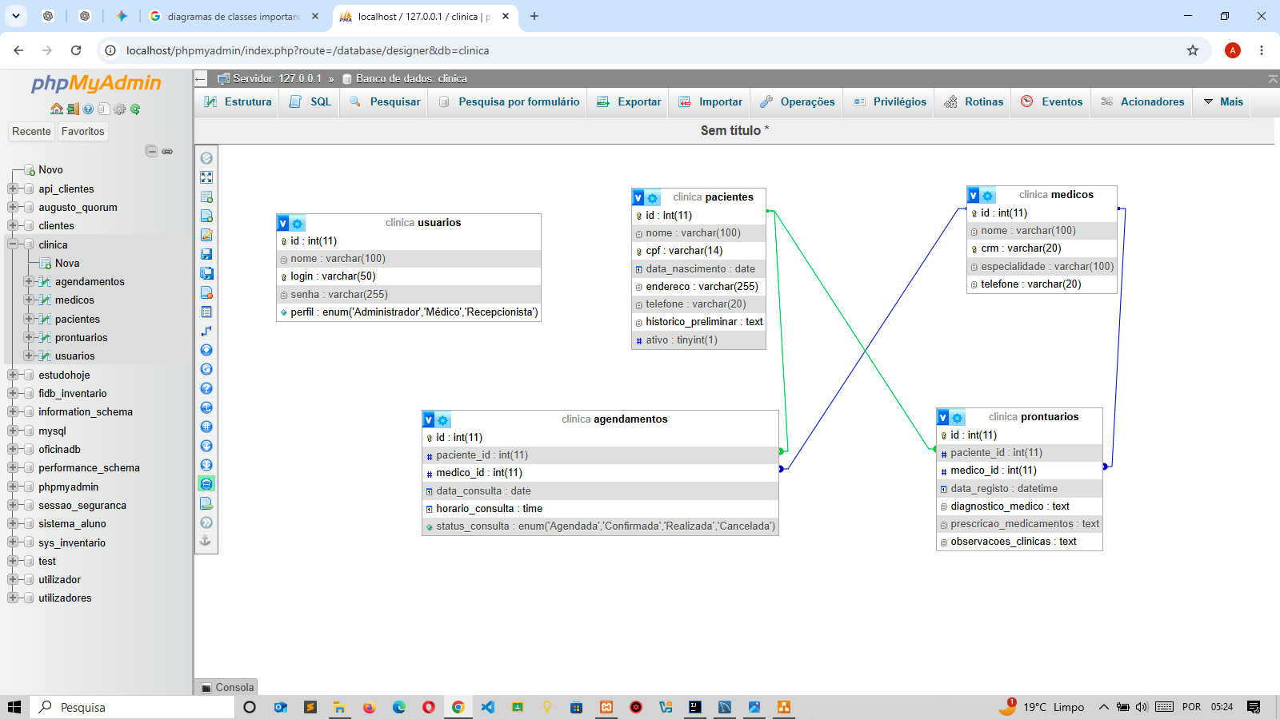
Fonte: AUTORES

FLUXO DE IMPLEMENTAÇÃO PRÁTICA DOS MÓDULOS
Para garantir o rigor técnico exigido na avaliação de Engenharia de Software, a execução das operações dentro do sistema segue um pipeline estrito de responsabilidades isoladas. Nenhuma camada interage diretamente com uma estrutura que não seja da sua competência imediata. O fluxo de dados e de controlo é unidirecional, operando da camada de apresentação até ao armazenamento físico no banco de dados.

Camada de Apresentação (View)
O ciclo inicia-se na interface gráfica do utilizador, desenvolvida em ficheiros declarativos XML (MainView.fxml). Quando o utilizador interage com um elemento gráfico — por exemplo, ao preencher os dados de um utente e clicar no botão "Salvar" —, a árvore de componentes do JavaFX captura o evento físico. A View não processa dados nem conhece regras de negócio; ela simplesmente delega a responsabilidade para o controlador mapeado no seu nó raiz

Camada de Controlo (Controller)
O MainController interceta a ação do utilizador através do método anotado @FXML public void handleSalvarPaciente(). O controlador executa três tarefas sequenciais bem definidas:
- Extrai os dados primitivos contidos nos nós da interface (como cadeias de caracteres vindas de TextField ou datas de DatePicker).
- Instancia e popula um objeto do modelo puro (POJO), encapsulando os dados recolhidos numa entidade de domínio do tipo Paciente.
- Transmite esta entidade para a camada de serviços do sistema, aguardando o retorno da operação para atualizar ou limpar a interface visual.

Camada de Serviço (Service)
A classe PacienteService atua como a guardiã das regras de negócio e validações lógicas da clínica. Antes de permitir que qualquer dado seja enviado para o arquivo definitivo, o serviço valida a consistência do estado interno do objeto (por exemplo, checar se os campos obrigatórios estão preenchidos ou se existem conflitos lógicos). Se a validação falhar, o serviço dispara uma exceção controlada que é capturada pelo controlador para exibição de um alerta na interface. Se o estado for válido, o objeto é encaminhado para a camada de persistência.

Camada de Acesso a Dados (DAO) e Persistência
A classe PacienteDAO encapsula de forma absoluta toda a infraestrutura de comunicação com o SGBD MySQL via API JDBC nativa. O método .salvar(Paciente p) abre uma conexão segura utilizando blocos try-with-resources para evitar fugas de memória. A instrução SQL é montada obrigatoriamente através de um PreparedStatement parametrizado com pontos de interrogação (?), o que garante a higienização dos dados e impede ataques por injeção de código (SQL Injection). O driver JDBC submete o comando, o banco de dados consolida a operação de escrita através de uma transação estável, e o fluxo retorna sucesso até à interface, que se atualiza de forma síncrona.

MANUAL DO UTILIZADOR (BREVE) DEMONSTRAÇÃO DO SISTEMA
O ponto de entrada do sistema é o ecrã de Autenticação (LoginView.fxml). O utilizador deve inserir as suas credenciais (Nome de Utilizador e Senha). O sistema efetua a consulta ao banco de dados e instancia a classe utilitária SessaoUsuario, que mantém o estado do funcionário ativo na memória da aplicação enquanto a janela principal estiver aberta. A segurança baseia-se em três perfis distintos:
- Administrador: tem a visão de controlo global do sistema através do ecrã AdminView.fxml, onde efetua a gestão de utilizadores e configurações estruturais da clínica. Possui também um botão de trânsito rápido para aceder à visão geral do sistema médico.
- Médico: direcionado automaticamente para a vertente clínica do software. Fica com as abas administrativas ocultas e foca-se inteiramente no atendimento do paciente e histórico clínico.
- Recepcionista: direcionado para o fluxo de portaria, triagem e marcação de consultas, sem qualquer acesso a dados confidenciais de diagnósticos médicos.

AMBIENTE DE ACESSO E SEGURANÇA(LOGIN)
Representa a porta de entrada de segurança do ecossistema, responsável por capturar o utilizador e a senha, validar as credenciais no banco de dados e instanciar o estado do funcionário na classe utilitária
Ilustração 5 - tela de login
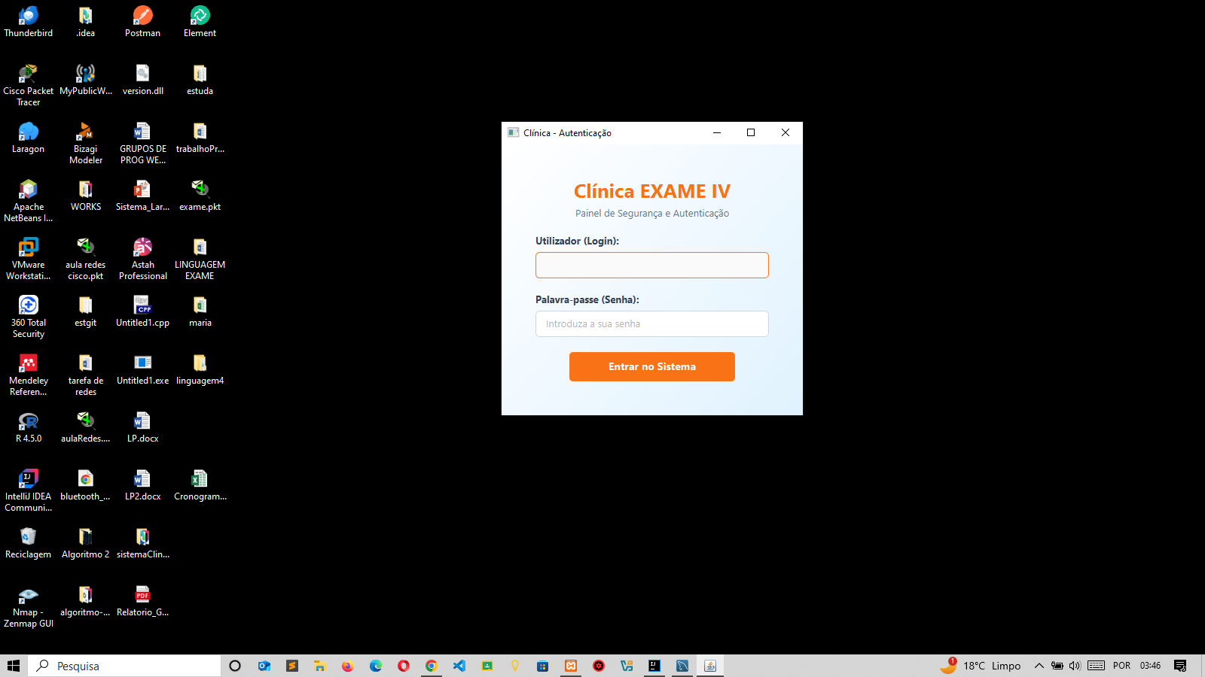
Fonte: AUTORES

PAINEL ADMINISTRATIVO
Consiste no ecrã de controlo global exclusivo do Administrador, permitindo a gestão de novas contas de utilizadores, parametrização estrutural do sistema.
Ilustração 6 - PANEL DO ADMINISTRADOR
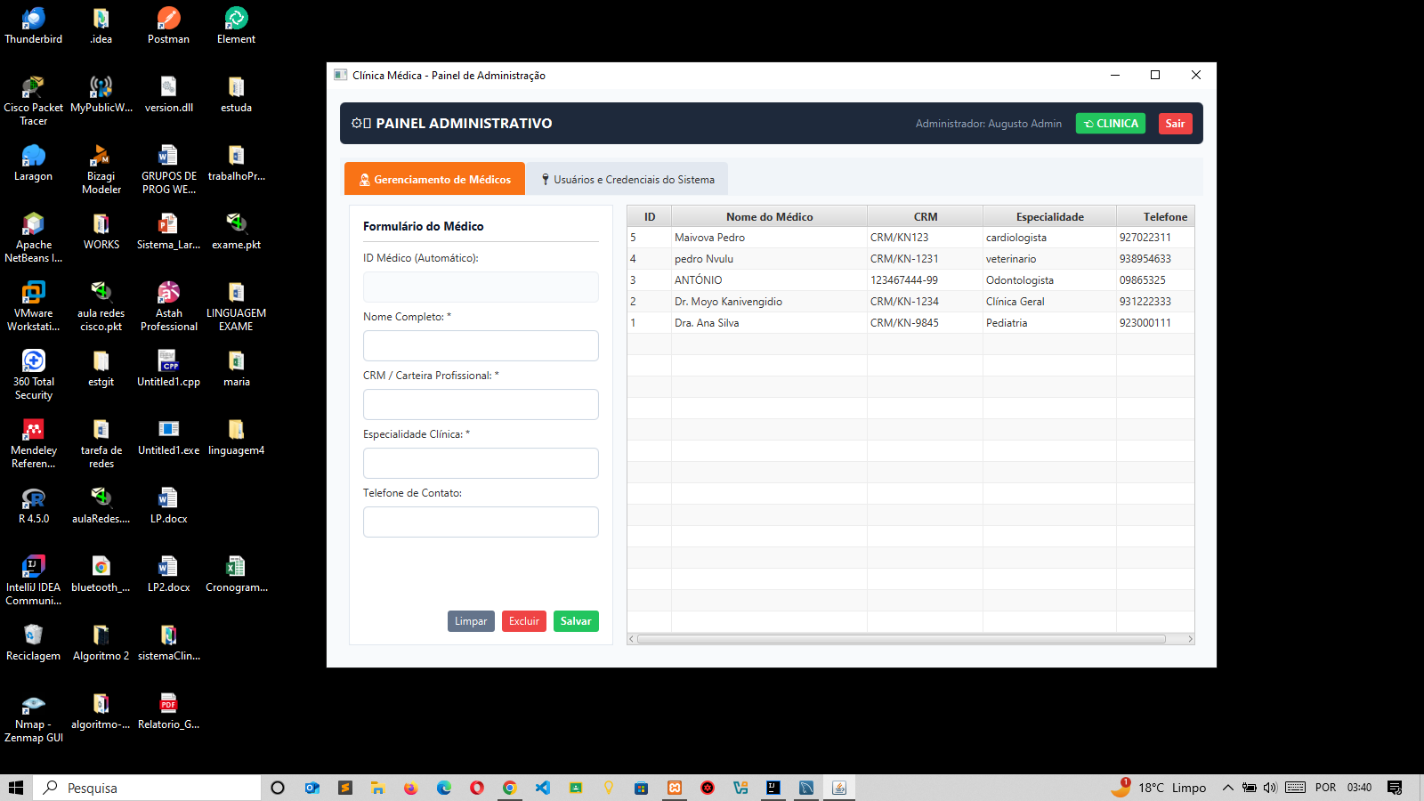
FONTE: AUTORES

ADMISSÃO DE PACIENTES
Ecrã destinado ao fluxo de portaria e triagem, que permite o registo e edição de dados civis e do histórico preliminar do paciente, contando com um mecanismo de exclusão lógica que altera o estado do utente para inativo sem apagar os seus dados históricos.
Ilustração 7 - TELA DE GESTÃO DE PACIENTE
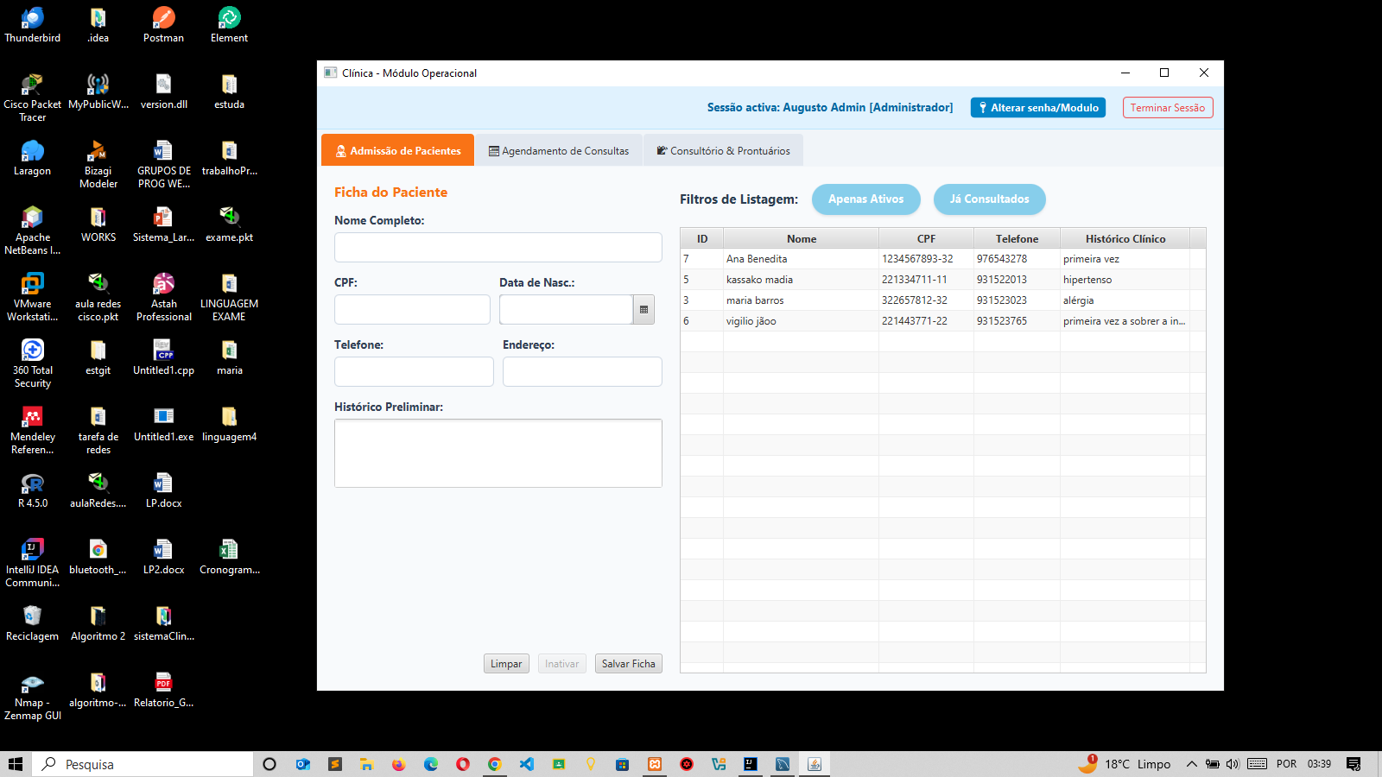
Fonte: AUTORES

AGENDAMENTO DE CONSULTAS
Interface operacional que centraliza a marcação de consultas associando pacientes e médicos a datas e horários específicos, controlando o fluxo de atendimento por meio de estados dinâmicos como Agendada, Confirmada, Realizada ou Cancelada.
Ilustração 8 - TELA DE CONSULTAS
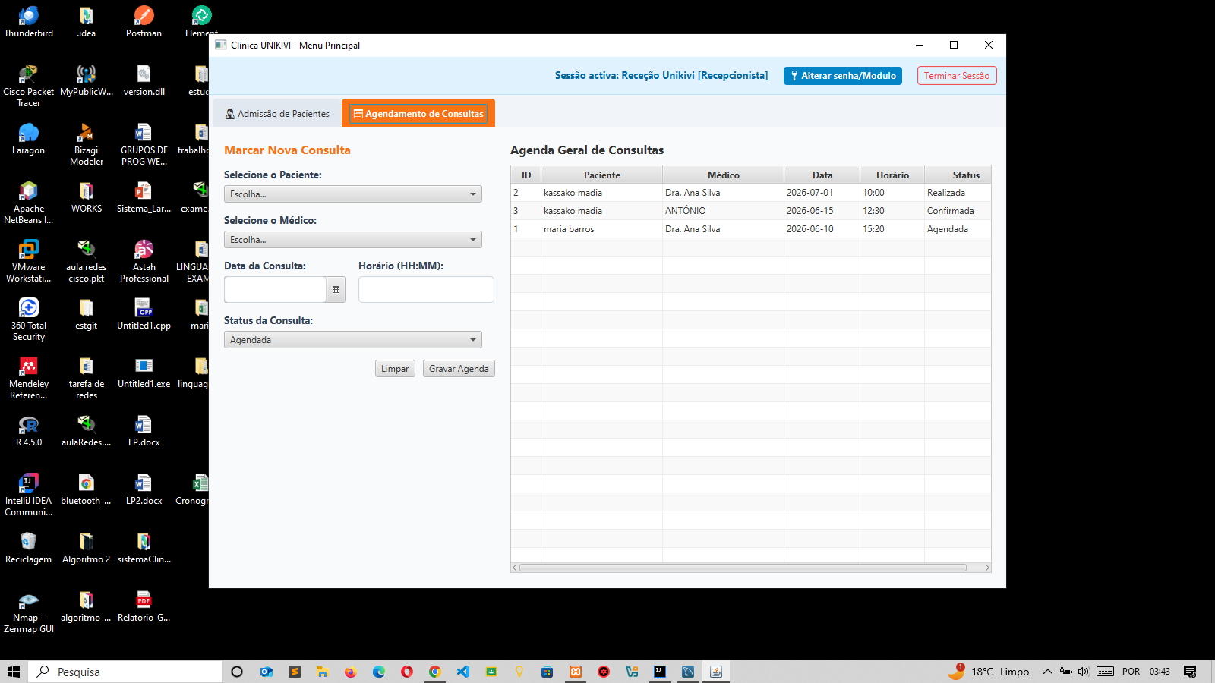
FONTE: AUTORES

PRONTUÁRIOS (MÓDULO CLÍNICO)
Ecrã de uso restrito e exclusivo do Médico focado no atendimento ao paciente, permitindo o registo da evolução clínica, diagnóstico definitivo, observações e a prescrição de medicamentos
Ilustração 9 - TELA DE PRONTUARIOS
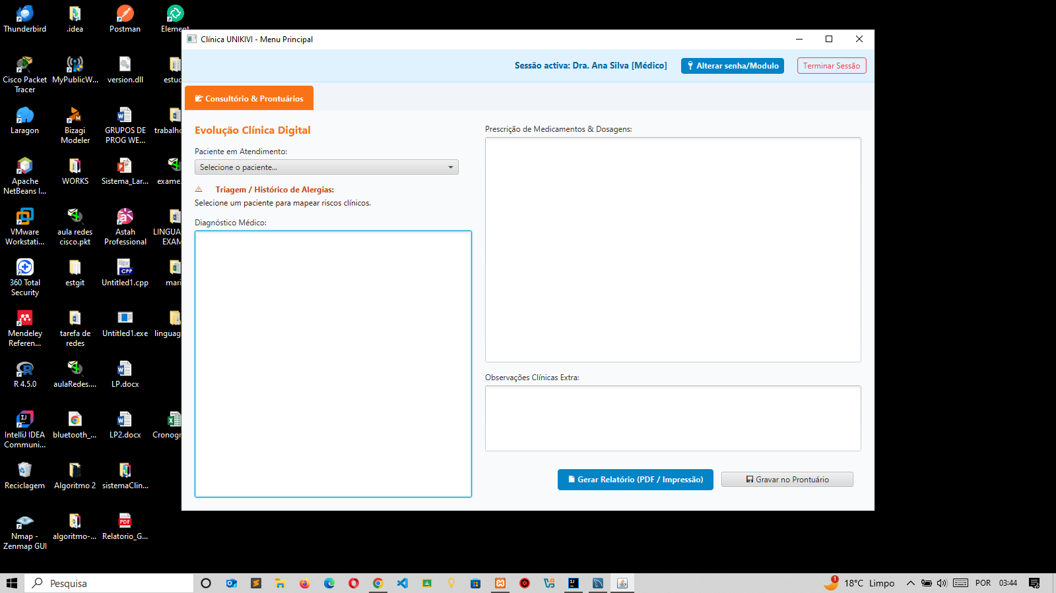
FONTE: AUTORES

EMISSÃO DE RELATÓRIO (PDF)
Funcionalidade gerencial que faz a agregação síncrona de dados clínicos e estatísticos da base de dados, exportando listagens e históricos estruturados em formato PDF para auxiliar na monitorização e tomada de decisões da gestão.
Ilustração 10 - COMPROVANTIVO DE SAÍDA DOS RELATORIOS NO SISTEMA
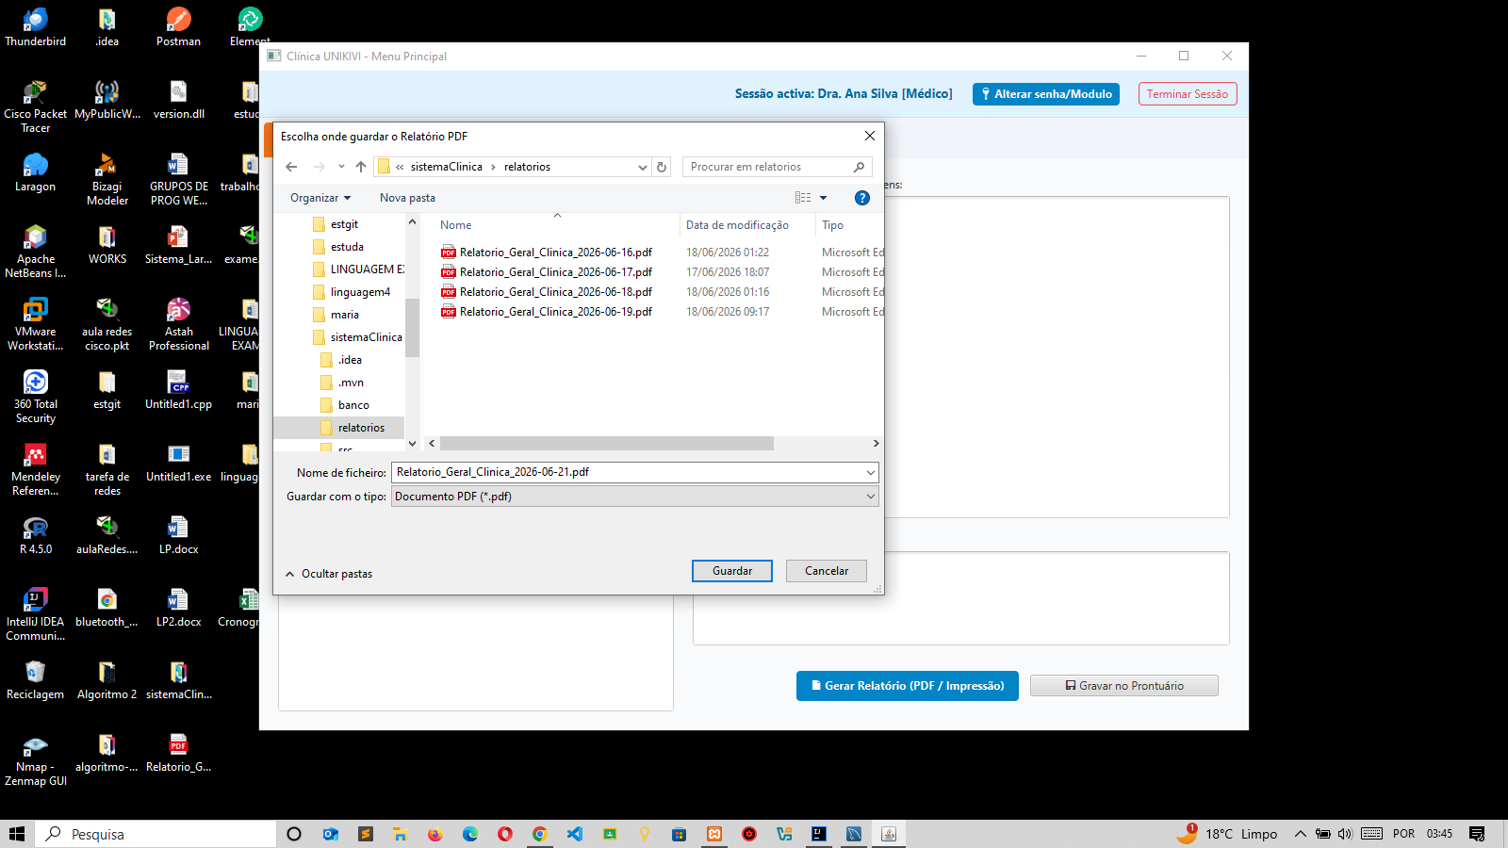
FONTE: AUTORES

CONCLUSÃO
A implementação do Sistema de Gestão de Clínica Médica (Clínica UNIKIVI) cumpriu com sucesso todos os requisitos funcionais, arquiteturais e de qualidade impostos para o projeto prático. A separação rigorosa de conceitos através dos padrões MVC e DAO provou ser eficiente na criação de um código-fonte altamente coeso, modular e de fácil manutenção. A mitigação de falhas de concorrência na agenda médica e o isolamento de permissões através do controlo de acesso dinâmico na interface JavaFX garantiram à aplicação a robustez necessária para operar num cenário corporativo real
Como trabalhos futuros para a evolução da plataforma, recomendam-se os seguintes pontos:
- Implementação de um módulo de criptografia (como BCrypt) para o armazenamento seguro das senhas dos utilizadores na tabela do banco de dados.
- Integração de um serviço de notificações automáticas (via SMS ou E-mail) para alertar os pacientes sobre a confirmação ou reagendamento das suas consultas.
- Desenvolvimento de um painel estatístico gráfico (Dashboard) na visão do Administrador para a monitorização em tempo real do volume de atendimentos e faturação da clínica.

LISTA NOMINAL
- Augusto Mbota João Gomes
- Kassako Mádia
- Maivova Pedro
- Fernando Daniel
- Jacinto Silva João Gomes

REFERÊNCIAS BIBLIOGRÁFICAS
Oracle Corporation. (2026). Java Platform, Standard Edition Documentation. Recuperado de https://docs.oracle.com/en/java
OpenJFX. (2026). JavaFX OpenJFX Documentation. Recuperado de https://openjfx.io/ openjfx-docs
Deitel, P., & Deitel, H. (2016). Java: Como Programar (10ª ed.). São Paulo: Pearson Education do Brasil.
MySQL Enterprise. (2026). MySQL Reference Manual (Connector/J and JDBC). Oracle.
Larman, C. (2007). Utilizando UML e Padrões: Uma Introdução à Análise e ao Projeto Orientados a Objetos e ao Desenvolvimento Iterativo (3ª ed.). Porto Alegre: Bookman.Recuperado de https://dev.mysql.com/doc/
Baeldung Frameworks. (2026). Guide to JDBC and Data Access Objects (DAO) Pattern. Recuperado de https://www.baeldung.com/
Object Management Group (OMG). (2026). Unified Modeling Language (UML) Specification. Recuperado de https://www.uml.org/

